Picsart AI Writer 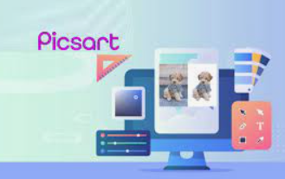
Genereer een creatieve foto met AI. Geef Engelse steekwoorden voor een goed resultaat.
Ga naar de site:

https://picsart.com/ai-art-generator
Ga bovenin naar: 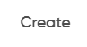
- Kies New project
- Kies een formaat, bv. Original
- Kies links voor 
Kies:
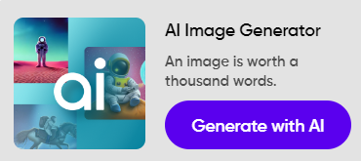 Laat een foto genereren
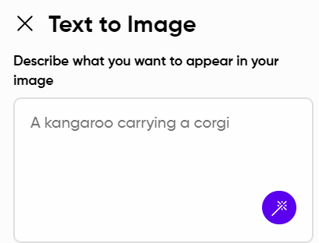
Na het opgeven van steekwoorden in Engels klik op: 
Je kunt ook kiezen voor:  Met rechtsboven: kun je de foto downloaden naar de downloadmap op je laptop.

Onderwijskundig:

Onderwijsdoelen kunstzinnige oriëntatie

Hierbij horen:
- het kennen en hanteren van creatieve technieken;
- het denken buiten gebaande paden;
- nieuwe samenhangen kunnen zien;
- het durven nemen van (verantwoorde) risico's;
- fouten kunnen zien als leermogelijkheden;
- en een ondernemende en onderzoekende houding.

Wat moet je je leerlingen meegeven?
Er zijn drie kerndoelen voor het leergebied kunstzinnige oriëntatie:
- 54 ​De leerlingen leren beelden, taal, muziek, spel en beweging te gebruiken om er gevoelens en ervaringen mee uit te drukken en om ermee te communiceren;
- ​55 ​De leerlingen leren op eigen werk en dat van anderen te reflecteren;
- ​56 ​De leerlingen verwerven enige kennis over en krijgen waardering voor aspecten van cultureel erfgoed.
Deze kerndoelen geven globaal aan wat leerlingen eind groep 8 moeten kennen en kunnen.

